Національний технічний університет України

«Київський політехнічний інститут імені Ігоря Сікорського»

Факультет інформатики та обчислювальної техніки

Кафедра обчислювальної техніки

Комп'ютерна арифметика

Лабораторна робота №3

«**ПРОЕКТУВАННЯ ТА ДОСЛІДЖЕННЯ ПРИСТРОЇВ ДЛЯ ДІЛЕННЯ ЧИСЕЛ**»

Виконав:

студент групи ІО-62

Бурбіль М.А.

Залікова книжка №6203

Перевірив Верба О.А.

Київ

2017 р.

|  |  |
| --- | --- |
| *Ціль роботи*– | вивчити методи ділення чисел в прямих кодах і способи їх апаратурної реалізації, придбати навики в налагодженні та дослідженні операційних пристроїв. |

**Теоретичні відомості**

Алгоритм ділення чисел без відновлення залишку зводиться до виконання наступних дій.

1. Одержати різницю *R*0=*X*-*Y*. Якщо *R*0≥ 0, то цифра *Z*0 частки, що має вагу 1, а при *R*0< 0 – дорівнює 0. Різниця *R*0 є залишком.

2. Подвоїти залишок (одержати 2*Ri*).

3. Якщо 2*Ri*<0, то додати, а якщо 2*R*0≥0, то відняти *Y*. Якщо знову отриманий залишок *Ri*+1≥ 0, то *Zi*+1=1, інакше *Zi*+1=0.

4. Повторити пп. 2 і 3 *n*-1 раз.

*Перший спосіб ділення.*

При реалізації ділення за першим варіантом здійснюється зсув вліво залишку при нерухомому дільнику. На рис. 3.1 показана можлива побудова пристрою ділення. Чергова остача формується в регістрі *RG*2 (у вихідному стані в цьому регістрі записаний *Х*). Виходи *RG*2 підключені до входів суматора *SM* безпосередньо, тобто ланцюги видачі коду з *RG*2 не потрібні. Дільник *Y* знаходиться в регістрі *RG*1. Результат формується в регістрі *RG*3 за (*n*+ 1) циклів. Знак остачі визначається розрядом *RG*2[*n*+2]. Розряд *RG*3[*n*+1] використовується для визначення кінця операції, ознакою цього є маркерний нуль на виході розряду. Максимальний час одержання цифри результату визначається виразом *tЦ*= *t*Д+ *t*З, де *t*Д – тривалість виконання мікрооперації додавання/віднімання; *t*З – тривалість виконання мікрооперації зсуву. Час для одержання *n*+1 цифри частки визначається виразом *t*=(*n*+1) *tЦ.*



Рис. 3.1. Операційна схема ділення за першим способом із зсувом остачі

*Другий спосіб ділення.*

При реалізації ділення другим способом (із зсувом дільника) збільшується розрядність регістрів *RG*1, *RG*3 і суматора *SM* (рис. 3.2). В даному випадку процеси додавання/віднімання і зсуву можуть бути суміщені у часі. Отже, для ділення за другим способом час одержання цифри результату дорівнює *tЦ*= *t*Д. Цифра результату формується на виході переносу суматора *SM*(*p*)*.* Загальний час ділення визначається як .



Рис. 3.2. Операційна схема пристрою ділення другим способом із зсувом дільника

При діленні чисел з фіксованою комою повинна бути передбачена можливість фіксації переповнення розрядної сітки. Ознака переповнення формується, якщо в першому циклі цифра результату дорівнює одиниці.

*Етапи розробки операційного пристрою для ділення чисел.*

1. Вивчити алгоритм ділення чисел заданим методом.

2. Побудувати операційну схему пристрою.

3. Розробити змістовний (функціональний) мікроалгоритм з використанням операторів присвоєння, зсуву тощо.

4. Виконати логічне моделювання роботи пристрою за допомогою таблиці станів регістрів у кожному такті. Перевірити правильність вибору розрядності вузлів на операційній схемі.

5. Побудувати функціональну схему з відображенням управляючих сигналів виконання мікрооперацій для всіх вузлів.

6. Розробити структурний мікроалгоритм, в якому змістовні мікрооперації замінюються на сукупність управляючих сигналів, що забезпечують виконання мікрооперацій. Сигнали, що формуються завжди разом, можна подати одним символом. Це зменшує кількість функцій вихідних сигналів при синтезі пристроїв управління.

7. Побудувати і відлагодити схему в системі ПРОГМОЛС-2 (AFDK).

***Виконання роботи***

Варіант завдання визначається молодшими двійковими розрядами  десяткового номера залікової книжки студента відповідно табл.1.

a6 = 1, a5 = 1, a4 = 1, a3 = 0, a2 = 1, a1 = 1.

Табл.1 Таблиця варіантів

|  |  |  |  |  |  |
| --- | --- | --- | --- | --- | --- |
| ***a3*** | ***a*2** | ***a*1** | **Спосіб ділення, розрядність операндів** | **Додатні**  **дробові операнди** | |
|  |  |  |  | ***X*** | ***Y*** |
| 0 | 1 | 1 | 2-й, 6 | ,100 | ,110011 |

1. **Побудова операційної схеми пристрою.**

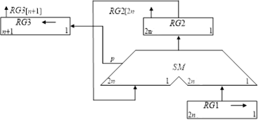

Рис.1 - Операційна схема пристрою ділення другим способом із зсувом дільника

1. **Будуємо змістовний (функціональний) мікроалгоритм**

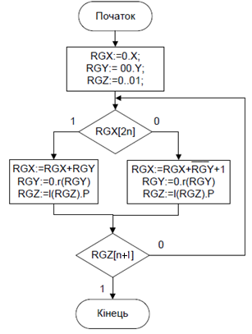

Рис. 2 - Змістовний мікроалгоритм

|  |  |  |  |  |
| --- | --- | --- | --- | --- |
| **№**  **циклу** | ***RG*1** | ***RG*2** | ***RG*3** | **Мікрооперації** |
| 0 | 001100110000 | 010111000000 | **0**000001 | *RG*1:=0.*X*; *RG*2:=00.*Y*; |
| 1 | 000110011000 | 010111000000  + 110011010000  = 001010010000 | **0**000011 | *RG*2:= RG2++1;  *RG*3:= l(RG1).p RG1:=0.r(RG3) |
| 2 | 000011001100 | 001010010000  + 111001101000  = 000011111000 | **0**000111 | *RG*2:= RG2++1;  *RG*3:= l(RG1).p RG1:=0.r(RG3) |
| 3 | 000001100110 | 000011111000  + 111100110100  = 000000101100 | **0**001111 | *RG*2:= RG2++1;  *RG*3:= l(RG1).p RG1:=0.r(RG3) |
| 4 | 000000110011 | 000000101100  + 111110011010  = 111111000110 | **0**011110 | *RG*2:= RG2++1;  *RG*3:= l(RG1).p RG1:=0.r(RG3) |
| 5 | 000000011001 | 111111000110  + 000000110011  = 111111111001 | **0**111100 | *RG*2:= RG2+RG3  *RG*3:= l(RG1).p RG1:=0.r(RG3) |
| 6 | 000000001100 | 111111111001  + 000000011001  = 000000010010 | **1***111001* | *RG*2:= RG2+RG3  *RG*3:= l(RG1).p RG1:=0.r(RG3) |

Табл.1 - Стани регістрів при діленні.

1. **Побудова функціональної схеми з відображенням управляючих сигналів та закодованого алгоритму**

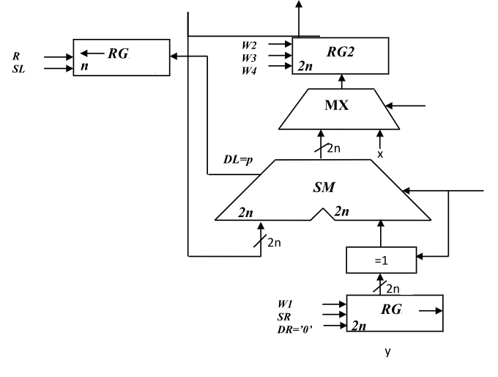

Рис.3 - Функціональна схема

*Таблиця 2 - Таблиця кодування мікрооперацій*

|  |  |  |  |
| --- | --- | --- | --- |
| Таблиця кодування мікрооперацій | |  | Таблиця кодування логічних умов |
| Мікрооперації | Позначення | Логічні умови | Позначення |
| RG3:=0  RG1:=Y  RG2:=X  RG2:=RG2+RG1  RG1:=0.r(RG1)  RG3:=l(RG3).SM(p)  RG2:==RG2++1 | R  W1  W2  W3  SR  SL  W4 | RG2[2n]  RG3[n+1] | X1  X2 |

Початок

R, W1, W2, G

X1

Кінець

W4, SR, SL

W3, SR, SL

X2

Рис. 4 - Закодований мікроалгоритм

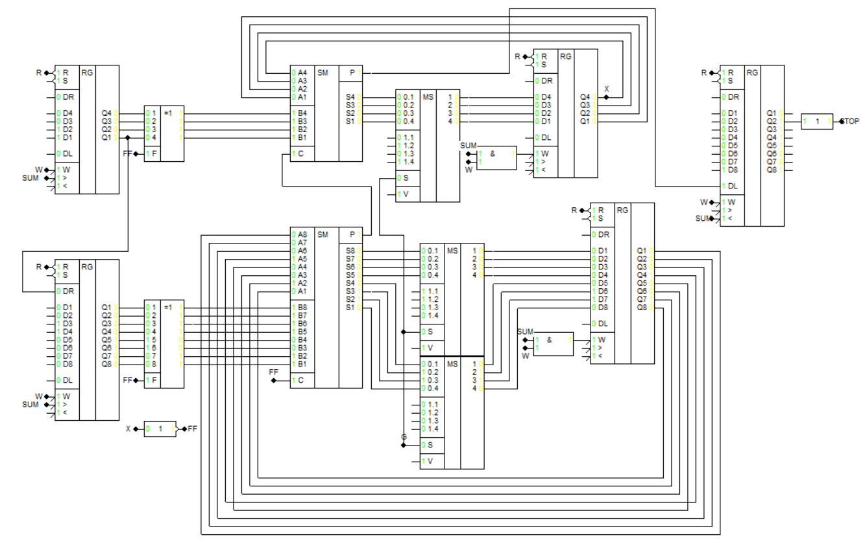

**Висновок**: під час виконання лабораторної роботи я навчився проектувати та будувати пристрої для ділення дробових чисел. Складнощі виникли при побудові схем, але всі питання були вирішені шляхом консультацій з викладачами.